实验二：网页爬虫

实验内容：
使用scrapy对网页（豆瓣，贴吧等）进行主动爬虫获取网页信息，并保存结果

Scrapy框架介绍：
Scrapy是Python开发的一个快速、高层次的屏幕抓取和web抓取框架，用于抓取web站点并从页面中提取结构化的数据。
Scrapy框架主要由五大组件组成，它们分别是调度器(Scheduler)、下载器(Downloader)、爬虫（Spider）和实体管道(Item Pipeline)、Scrapy引擎(Scrapy Engine)。
(1)、调度器(Scheduler):
调度器，说白了把它假设成为一个URL（抓取网页的网址或者说是链接）的优先队列，由它来决定下一个要抓取的网址是 什么，同时去除重复的网址（不做无用功）。用户可以自己的需求定制调度器。
(2)、下载器(Downloader):
下载器，是所有组件中负担最大的，它用于高速地下载网络上的资源。Scrapy的下载器代码不会太复杂，但效率高，主要的原因是Scrapy下载器是建立在twisted这个高效的异步模型上的(其实整个框架都在建立在这个模型上的)。
(3)、 爬虫（Spider）:
爬虫，是用户最关心的部份。用户定制自己的爬虫(通过定制正则表达式等语法)，用于从特定的网页中提取自己需要的信息，即所谓的实体(Item)。 用户也可以从中提取出链接,让Scrapy继续抓取下一个页面。
(4)、 实体管道(Item Pipeline):
实体管道，用于处理爬虫(spider)提取的实体。主要的功能是持久化实体、验证实体的有效性、清除不需要的信息。
(5)、Scrapy引擎(Scrapy Engine):
Scrapy引擎是整个框架的核心.它用来控制调试器、下载器、爬虫。实际上，引擎相当于计算机的CPU,它控制着整个流程。
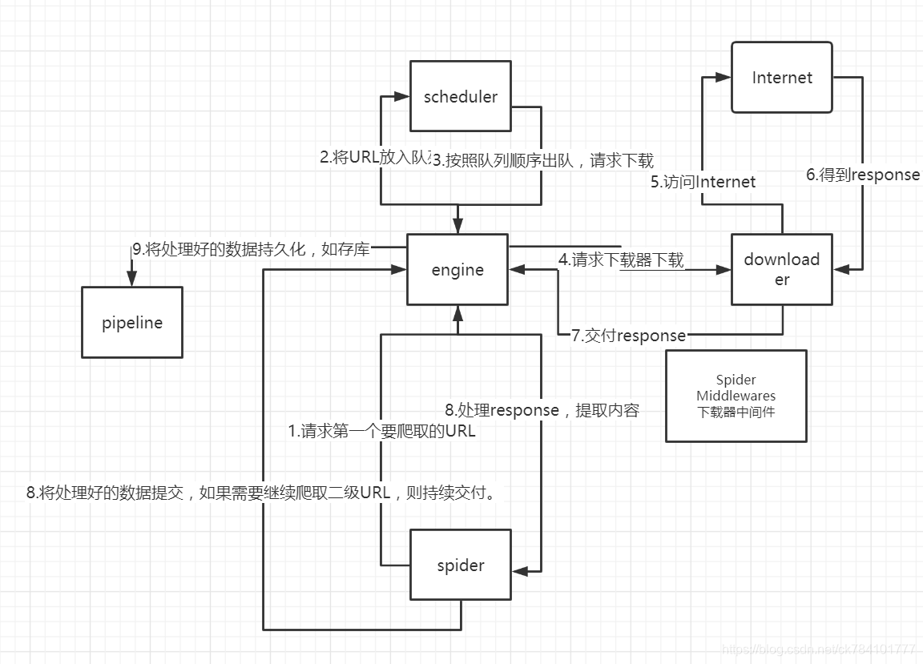

实验步骤：
- 环境配置创建项目
1)pip install scrapy 安装scrapy框架
2)scrapy startproject AAA AAA是你的项目名
3)进入AAA文件夹 scrapy genspider BBB CCC.com
BBB是你的爬虫名 CCC.com是你的目标域名
创建的目录如下
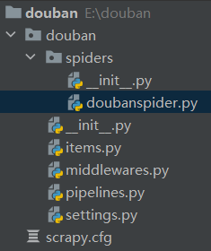
4）创建后spiders下会自动生成BBB.py，在这里进行规则编写
5）在settings.py中进行规则编写
#设置用户代理避免被识别为脚本
USER_AGENT = 'Mozilla/4.0'
#默认遵守robots.txt,改掉
ROBOTSTXT_OBEY = False
#最大并发（默认16）
CONCURRENT_REQUESTS = 64
#禁用cookies（默认启用）
COOKIES_ENABLED = False
#开启管道（开启才能用piplines.py）
ITEM_PIPELINES = {
在这里设置编写的管道的优先级高低，越小优先级越高，默认会生成一个爬虫的，如果要编写入库等动作，可以设置这些动作之间的优先级顺序
}
还有一些规则参数同学们可以自行学习，一般默认即可
- 爬虫编写
  - 设置起始网址
allowed_domains = ['…'] # 允许爬取的域名
start_urls = ['…'] # 最开始爬取的网站
2)分析网页内容
在items.py中需要存储爬取到的目标的信息，创建为一个数据结构的类，项目创建时会自动生成，需要填写元素
比方说名字就是name = scrapy.Field()

根据你选择的网页编写数据结构
观察网页源码，确定数据结构中的元素所对应的xpath路径，写在你的爬虫文件中
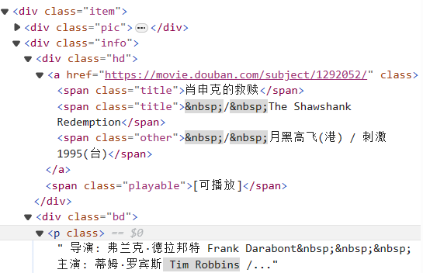
以电影的中文名为例
re_path = '(\d*)'
li_list = response.xpath('//*[@id="content"]/div/div[1]/ol/li')
for li in li_list:
item = {}
item["score"] = item["ZH_name"] = li.xpath('.//a/span[1]/text()').extract_first()
# 打印爬取结果
self.log(item)

循环执行，爬取网页内容，将得到的数据封装到之前定义的数据结构中
3)爬取评论
根据得到的链接可以进入电影的详情页面，其中可以看到电影的评论。新开一个队列，执行对于评论的爬取。
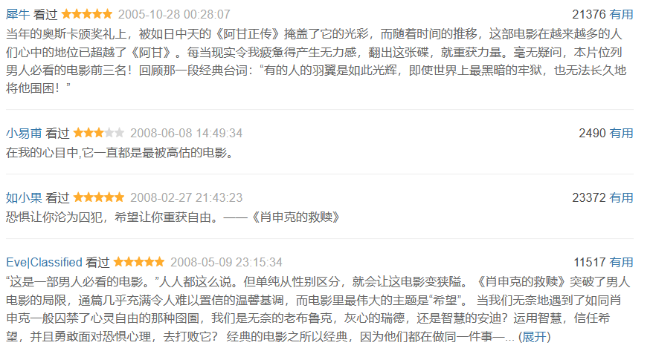
4)执行爬虫 scrapy crawl BBB
- 保存结果
scrapy crawl BBB -o *.csv
scrapy crawl BBB -o *.json
编写程序，将抓取到的结果保存到json文件或者csv文件中，需要使用管道处理提取的数据（选做）

实验要求：
爬取豆瓣电影top250 movie.douban.com的前10部电影的信息，以及每部电影的前五热评保存在文件中。
选作：其爬取速度是非常慢，根本的原因就是因为它是顺序执行的。试着修改为多线程执行。

